**КИЇВСЬКИЙ КОЛЕДЖ ЗВ´ЯЗКУ**

Циклова комісія "Комп’ютерної інженерії"

**ЗВІТ** **ВИКОНАННЯ**

**ПРАКТИЧНОГО ЗАВДАННЯ №2**

з дисципліни: «Введення до Інтернету речей»

Виконав(ла) студент(ка)

групи РПЗ-94

Афанасьєв І.В.

Перевірив викладач

Повхліб В.С. _______

Київ  2021

**Практичне завдання – Карта інтернету**

**Цілі та задачі**

**Частина 1: Перевірка підключення до мережі за допомогою Ping**

**Частина 2: Трасування маршруту до віддаленого сервера за допомогою Windows Tracert**

**Частина 2: Відстеження маршруту до віддаленого сервера за допомогою Windows Tracert**

**Частина 4: Порівняйте результати Traceroute**

**Передумови**

Маршрутне програмне забезпечення для відстеження маршрутів використовується для переліку мереж, до яких дані повинні переходити від кінцевого пристрою користувача до далекої мережі призначення.

Цей мережевий інструмент, як правило, виконується в командному рядку як:

**tracert** <destination network name or end device address>

(для Microsoft Windows систем)

або

**traceroute** <destination network name or end device address>

(Unix та подібні системи)

Послуги маршрутизації транспорту дозволяють користувачеві визначати шлях або маршрути, а також затримку через IP-мережу. Для виконання цієї функції існує кілька інструментів.

Інструмент  **traceroute**  (або  **tracert** ) часто використовується для усунення несправностей мережі. Переглядаючи перелік пройдених маршрутизаторів, можна визначити шлях, яким можна дістатися до певного місця призначення в мережі або через об'єднані мережі. Кожен маршрутизатор є точкою, в якій одна мережа з'єднується з іншою мережею і через нього пакет даних пересилається далі. Кількість маршрутизаторів, через які дані проходять від джерела до пункта призначення, відома як кількість хопів ( hop - англ. стрибок) .

Отриманий перелік може допомогти визначити проблеми під час передачі даних при спробі отримати доступ до сервісу, наприклад веб-сайту. Це також може бути корисним при виконанні таких завдань, як завантаження даних. Якщо один і той самий файл даних доступний для завантаження з декількох веб-сайтів (дзеркал), то можна відстежити шлях до кожного дзеркала, щоб вирішити, яке з них використати для найшвидшого отримання файлу.

Два маршрути проходження між тим же джерелом і пунктом призначення, що пройшли деякий час, можуть дати різні результати. Це пов'язано з "зачепленим" характером взаємопов'язаних мереж, які містять Інтернет і здатність Інтернет-протоколу вибирати різні шляхи для надсилання пакетів.

Інструменти трасування, засновані на командному рядку, зазвичай вбудовуються в операційну систему кінцевого пристрою.

Інші інструменти, такі як VisualRoute ™, мають власні програми, які надають додаткову інформацію. VisualRoute використовує наявну онлайн-інформацію, щоб графічно відображати маршрут.

Ця лабораторна робота передбачає встановлення VisualRoute. Якщо на комп'ютері, який ви використовуєте, не встановлено VisualRoute, ви можете завантажити програму, використовуючи таке посилання:

<http://www.visualroute.com/download.html>

Переконайтеся, що ви завантажили Lite Edition.

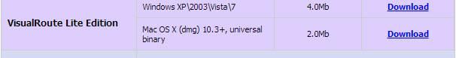

**Сценарій**

Використовуючи Інтернет-з'єднання, ви будете використовувати три види трасування для вивчення інтернет-шляху до мереж призначення. Ця дія повинна виконуватися на комп'ютері, що має доступ до Інтернету та доступ до командного рядка. По-перше, ви будете використовувати вбудований трафік Windows. По-друге. ви будете використовувати цей інструмент <http://www.subnetonline.com/pages/network-tools/online-traceroute.php> Нарешті, ви будете використовувати програму traceroute VisualRoute.

**Необхідні ресурси**

1 ПК з доступом в Інтернет

1. **Перевірте підключення до мережі за допомогою Ping (Ilya)**
   1. **Визначте, чи доступний віддалений сервер.**

Щоб простежити маршрут до віддаленої мережі, ПК, який використовується, повинен мати підключення до Інтернету.

* + 1. Першим інструментом, який ми будемо використовувати, є ping. Ping - це інструмент, який використовується для перевірки наявності хоста. Пакети інформації надсилаються на віддалений хост із інструкціями для відповіді. Ваш ПК визначає, чи буде відповідь на кожен пакет прийматися, і як довго потрібно часу для тих пакетів, щоб перетнути мережу. Назва ping походить від активної технології гідролокації, в якій імпульс звуку відправляється під воду, щоб відбитись від місцевості або інших суден.
    2. На вашому комп’ютері в пошуковому рядку введіть “**cmd”**.

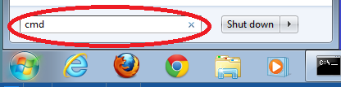

* + 1. В командному рядку введіть **ping** [**www.cisco.com**](http://www.cisco.com).

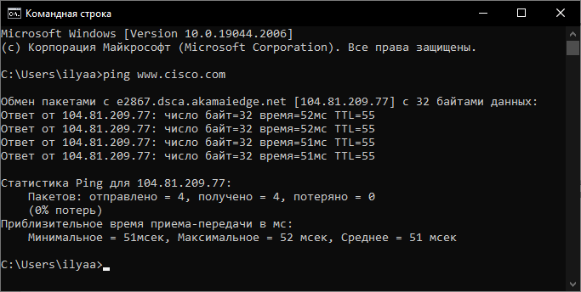

* + 1. Тепер веб-сайти регіональних Інтернет-реєстрів (RIR), розташовані в різних частинах світу:

Для Африки:

C:\> **ping www.afrinic.net**

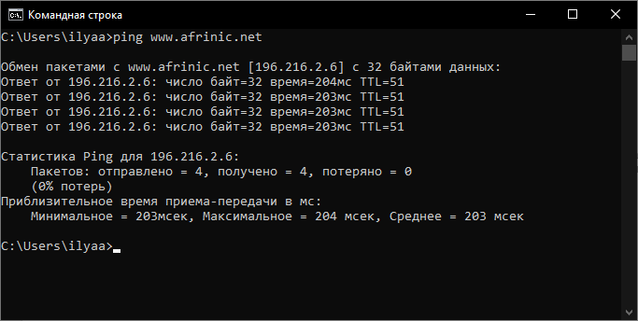

Для Австралії:

C:\> **ping** [**www.apnic.net**](http://www.apnic.net)

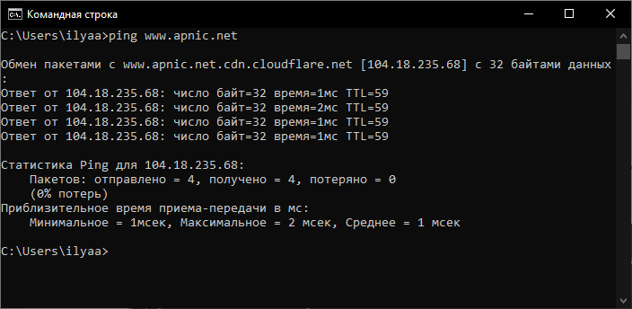

Для Європи:

C:\> **ping www.ripe.net**

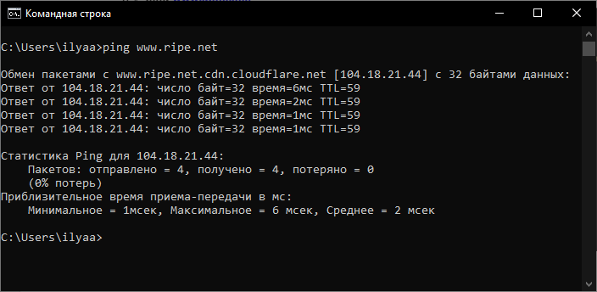

Для Південної Америки:

C:\> **ping www.lacnic.net**

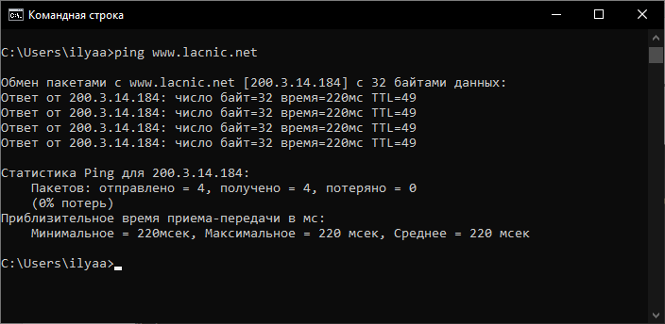

Усі ці пінги були запущені з комп’ютера, розташованого в США. Що відбувається з середнім

значенням часу пінгу в мілісекундах, коли дані переміщуються на одному континенті (Північна

Америка), порівняно з даними з Північної Америки, які подорожують на різні континенти?

Packets sent on one continent will transfer with less ping than sending to another continent.

Що цікавого можна сказати про пінги, які були відправлені на європейський веб-сайт?

Data transfer between America and Europe takes big amount of time because of long distance.

1. **Прослідкувати маршрут на віддаленому сервері за допомогою Tracert (Ilya)**
   1. **Визначте маршрут через інтернет-трафік на віддалений сервер.**

Тепер, коли основний доступ була підтверджений за допомогою інструмента ping, корисно подивитися більш докладно на кожному сегменті мережі, який передався. Для цього буде використано інструмент  **tracert** .

* + 1. У командному рядку введіть  **tracert www.cisco.com** .

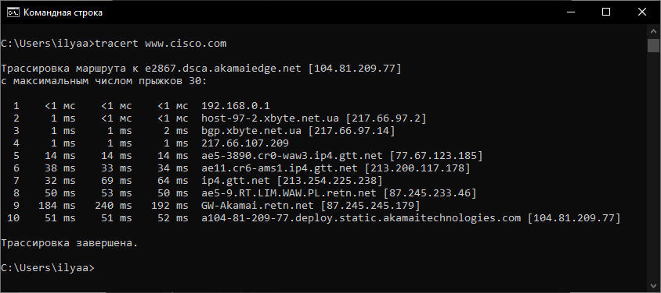

* + 1. Запустіть  **tracert**  для кожного веб-сайту призначення та збережіть вихід у послідовно пронумерованих файлах.

C:\> **tracert** [**www.afrinic.net**](http://www.afrinic.net)

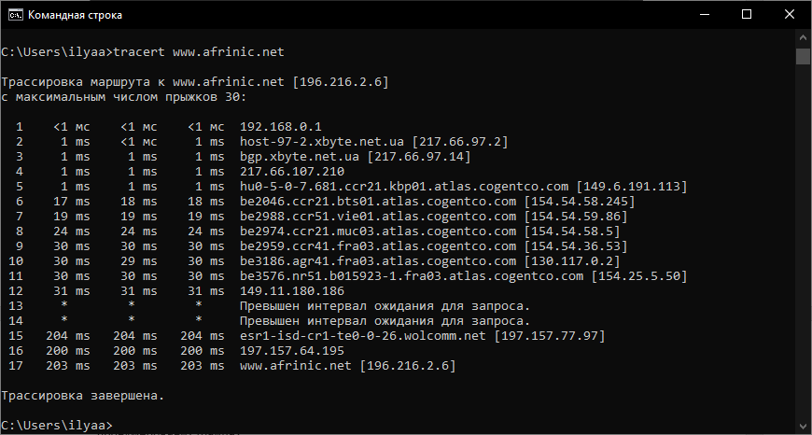

C:\> **tracert** [**www.lacnic.net**](http://www.lacnic.net)

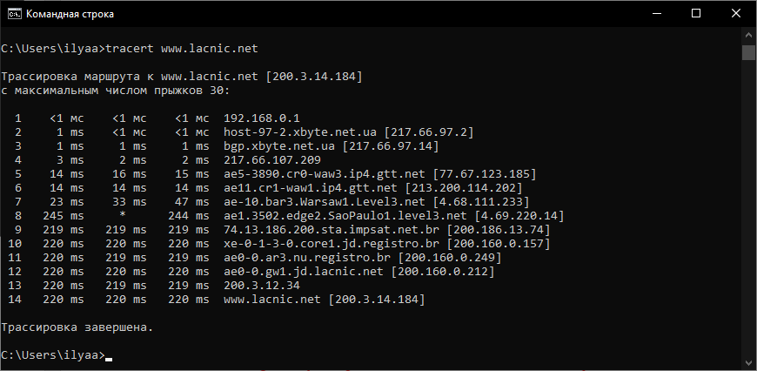

* + 1. Інтерпретація результатів  **tracert** .

Проточні маршрути можуть проходити через безліч проходів і декілька інших провайдерів Інтернету (ISP) залежно від розміру вашого інтернет-провайдера та місця розташування вихідного та цільового хостів. Кожен «стрибок» це маршрутизатор.

Оскільки комп'ютери говорять в цифрах, а не в словах, маршрутизатори однозначно ідентифікуються за допомогою IP-адрес (номери з форматом x.x.x.x для адрес IPv4). Інструмент  **tracert**  показує, який шлях через мережу приймає пакет даних для досягнення кінцевого призначення. Інструмент  **tracert**  також дає уявлення про те, як трафік відбувається в кожному сегменті мережі. Три пакети надсилаються кожному маршрутизатору на шляху, а час повернення вимірюється в мілісекундах. Тепер скористайтеся цією інформацією для аналізу результатів **tracert** www.cisco.com. Нижче наведено всі трасування:

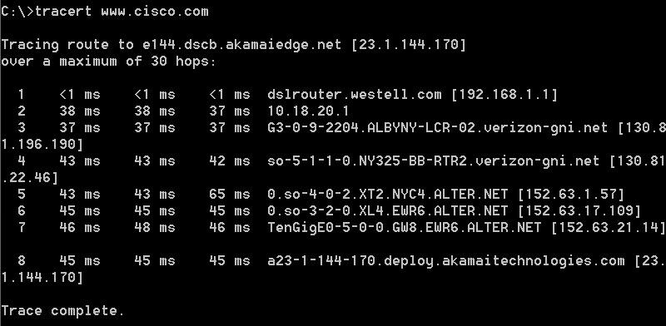

Нижче наведено аналіз:

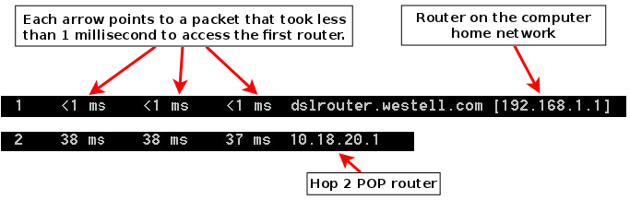

У прикладі результату, який показаний вище, пакети tracert переходять від вихідного ПК до локального шлюзу маршрутизатора (hop 1: 192.168.1.1) до маршрутизатора точок присутності Інтернет-провайдерів (hop 2: 10.18.20.1). Кожен ISP має численні POP-маршрутизатори. Ці POP-маршрутизатори знаходяться на краю мережі Інтернет-провайдера і є способом, за допомогою якого клієнти підключаються до Інтернету. Пакети рухаються уздовж мережі Verizon за два скачки, а потім переходять на маршрутизатор, який належить alter.net. Це може означати, що пакети подорожували до іншого Інтернет-провайдера. Це важливо, тому що іноді відбувається втрата пакетів при переході між інтернет-провайдерами, або іноді один ISP працює повільніше, ніж інший.

Існує інтернет-інструмент, відомий як Whois. Інструмент Whois дозволяє визначити, хто має доменне ім'я. Веб-інструмент Whois знаходиться тут <http://whois.domaintools.com/>. Цей домен також належить Verizon відповідно до веб-інструменту Whois.

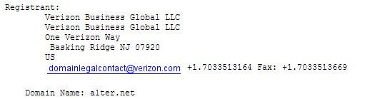

Підбиваючи підсумок, Інтернет-трафік починається з домашнього ПК та проходить через домашній маршрутизатор (hop 1). Потім він підключається до Інтернет-провайдера та подорожує через свою мережу (2-7 hops), доки він не надходить на віддалений сервер (8 hops). Це незвичайний приклад, в якому є тільки один інтернет-провайдер від початку до кінця. Це типово включати в себе двох або більше Інтернет-провайдерів, як показано в наступних прикладах.

* + 1. Тепер розглянемо приклад, який включає в себе Інтернет-трафік, що перетинає кілька інтернет-провайдерів Нижче наведено трасерт для www.afrinic.net **:**

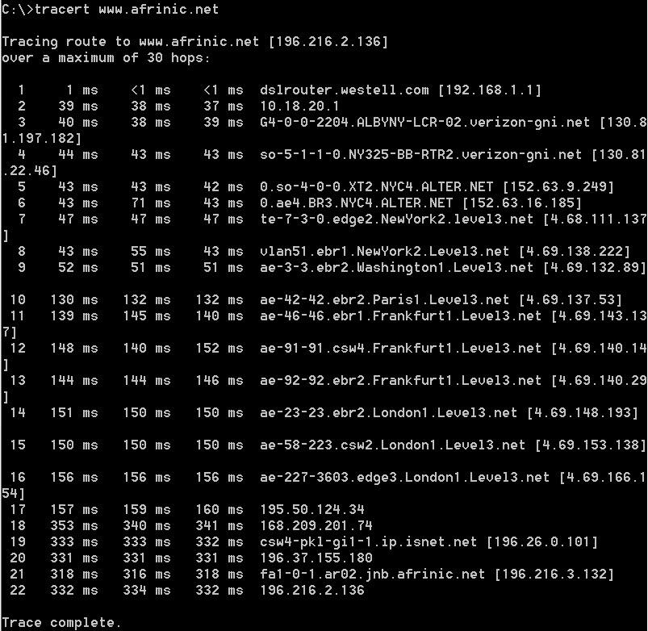

Що відбувається в 7 hop? Чи є level3.net одним і тим самим інтернет-провайдером, як hops 2-6, або це інший провайдер Інтернету? Використовуйте інструмент Whois, щоб відповісти на це питання.

At 7 hop there is change of internet provider.

No, Level3.net is another internet service provider.

Що трапляється в hop 10 за час, необхідний для переміщення пакета між Вашингтоном та Парижем, порівняно з 1-8 hops?

Latency between Washington and Paris is 78 ms that is bigger than 1-8 hops latency.

Що відбувається в hop18? Здійсніть пошук Whois на 168.209.201.74 за допомогою інструмента Whois. Хто володіє цією мережею?

Change of the internet provider. 168.209.201.74 ip is owned by South Africa Cape Town Dimension Data.

* + 1. Введіть  **tracert www.lacnic.net** .

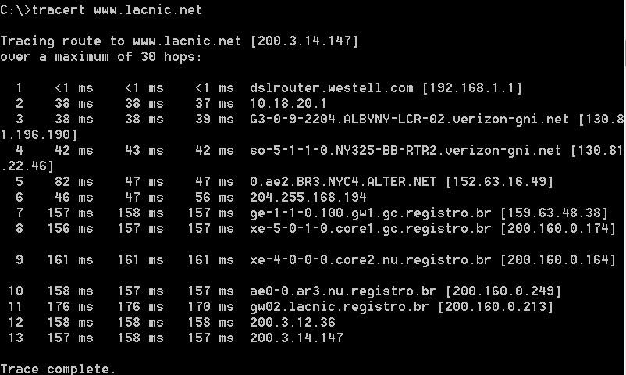

Що відбувається в hop 7?

Transfer between Ashburn and Monroe.

1. Відстежувати маршрут на віддаленому сервері за допомогою веб-та програмних засобів
   1. **Використовуйте веб-інструмент traceroute.**
      1. Використовуйте <http://www.subnetonline.com/pages/network-tools/online-tracepath.php>, щоб простежити маршрут на наступні веб-сайти:

www.cisco.com

www.afrinic.net

Візьміть та збережіть у Блокноті.

Як traceroute відрізняється при переході на www.cisco.com з командного рядка (див. Частину 2), а не з веб-сайту? (Ваші результати можуть відрізнятись залежно від того, де ви перебуваєте географічно, і який Інтернет-провайдер забезпечує зв'язок з вами.)

____________________________________________________________________________________

____________________________________________________________________________________

Порівняйте tracert з частини 1, яка відправляється в Африку з трасуванням, яка відправляється в Африку з веб-інтерфейсу. Яка різниця?

____________________________________________________________________________________

____________________________________________________________________________________

Деякі з них містять абревіатуру  **asymm** . Є якісь здогади щодо того, що це означає? Яке його значення?

____________________________________________________________________________________

____________________________________________________________________________________

* 1. **Використовуйте VisualRoute Lite Edition.**

VisualRoute - це власна програма traceroute, яка може графічно відображати результати трасування.

* + 1. Завантажте VisualRoute Lite Edition з наступного посилання, якщо він ще не встановлений:

<http://www.visualroute.com/download.html>

Якщо у вас виникли проблеми з завантаженням або встановленням VisualRoute, попросіть свого інструктора про допомогу. Переконайтеся, що ви завантажили Lite Edition.

* + 1. Використовуючи VisualRoute, відстежуйте маршрути на  **www.cisco.com** .
    2. Запишіть IP-адреси на шляху в Блокнот.

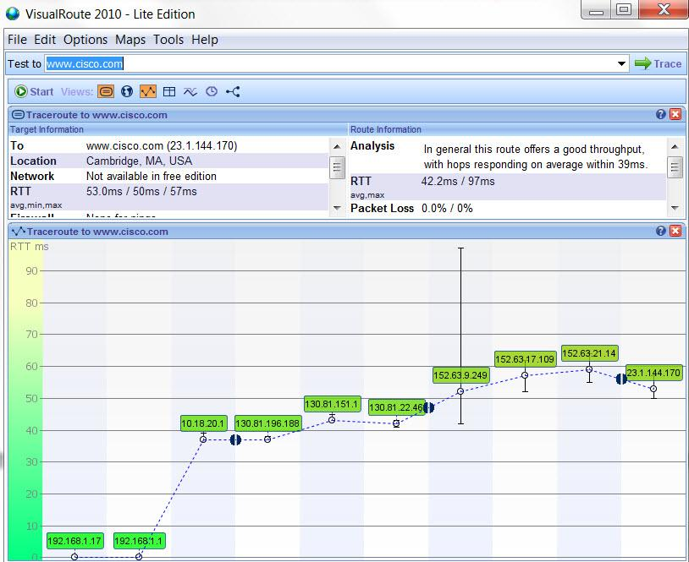

1. **Порівняйте результати Traceroute**

Порівняйте результати traceroute з www.cisco.com із частин 2 та 3.

* 1. **Порахуйте шлях до www.cisco.com за допомогою tracert.**

_______________________________________________________________________________________

_______________________________________________________________________________________

* 1. **Порахуйте шлях до www.cisco.com за допомогою веб-інструменту на subnetonline.com.**

_______________________________________________________________________________________

_______________________________________________________________________________________

* 1. **Перерахуйте шлях до www.cisco.com за допомогою VisualRoute Lite edition.**

_______________________________________________________________________________________

_______________________________________________________________________________________

Чи всі traceroute використовують ті самі шляхи до www.cisco.com? Поясніть.

_______________________________________________________________________________________

_______________________________________________________________________________________

_______________________________________________________________________________________

**Міркування**

Переглянувши traceroute за допомогою трьох різних інструментів (tracert, web interface і VisualRoute), чи є які-небудь ідеї, які використовують VisualRoute за умови, що інші два інструменти не зробили цього?

_______________________________________________________________________________________

_______________________________________________________________________________________

_______________________________________________________________________________________